信息安全专业
作业（实验报告）

课 程 硬件安全设计与检测
题 目 PIN码验证程序计时
学生姓名 杨佳伲 评分
学 号 2022132006 班级 信安实验221
时 间 2025/4/10

网络空间安全学院
一、实验目的
本实验旨在通过编写一个PIN码验证程序，结合密码学哈希算法、基本输入校验、以及系统计时器的使用。具体目标如下：
理解并实现基于哈希算法的PIN码验证逻辑，掌握如何避免明文存储敏感信息；
掌握常用计时器的使用方式；
对比不同计时器测得的数据，分析各类计时方法的适用场景与差异；
二、实验内容
1、复习 信息安全数学基础、应用密码学、概率论与数理统计
2、根据上课讲的PIN码验证算法，编写一个符合PIN码输入要求和结果的程序，并验证。
3、课下学习几类计时器的使用方法，编写计时调试程序，对PIN码验证程序进行计时，并记录结果。
三、实验结果
1）错误输入耗时
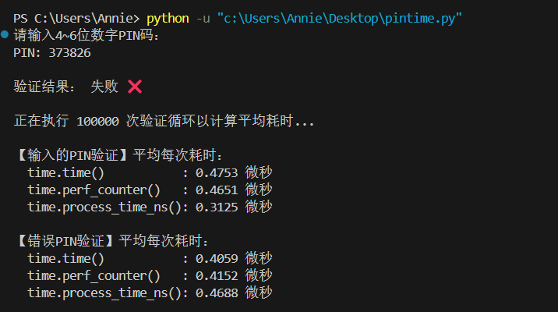
2）正确输入耗时
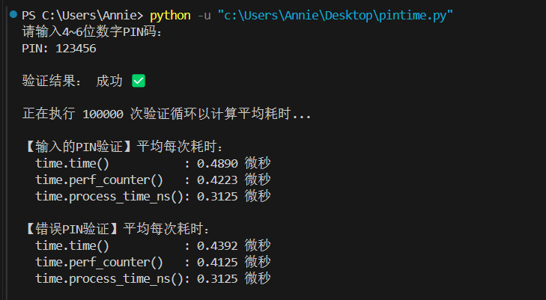

四、实验步骤（实验关键操作步骤，关键指令注释等）
1准备正确的PIN码及其哈希值
首先定义一个正确的PIN码，并使用SHA-256哈希函数计算其哈希值。这个哈希值作为后续验证的基准。哈希函数的单向特性保证了存储安全，验证时只需比较输入PIN的哈希与该值是否相等，避免明文存储带来的风险。
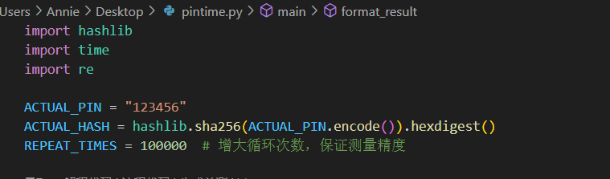
2输入PIN码格式校验
通过正则表达式限定用户输入必须为4到6位数字，这一步确保输入数据格式合法，防止非数字或长度不符的输入引发异常或安全漏洞。利用正则的完整匹配功能，严格筛选输入内容。
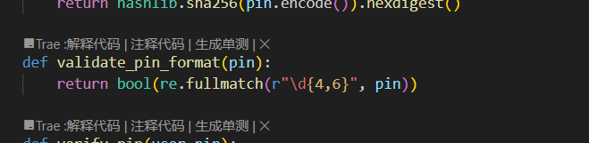
3 PIN码验证逻辑
将用户输入的PIN码经过哈希计算后，与预设的正确哈希进行比较，判断是否匹配。返回布尔值表示验证结果，确保验证过程安全且不可逆。
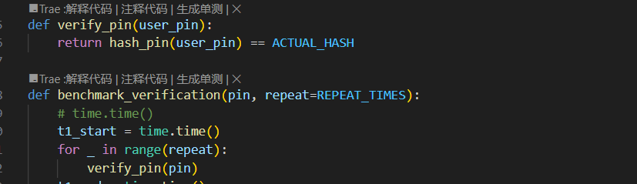
4 设计多种计时器测量函数
定义一个专门的计时函数，分别使用time.time()、time.perf_counter()和time.process_time_ns()三种计时方式，对PIN验证函数进行多次循环调用，累计测量总耗时，并计算出每次调用的平均耗时。这样做可以提高计时精度，减少偶发的系统调度或测量误差的影响。
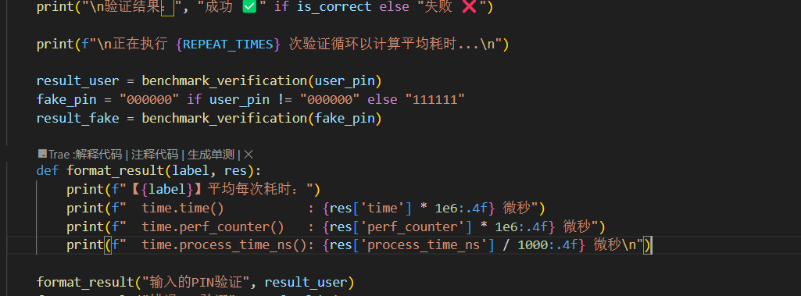

5 主程序的输入和验证流程
程序首先提示用户输入PIN码，进行格式合法性校验，若不合规则提醒用户后退出。格式合格时，调用验证函数判断PIN是否正确，并反馈验证结果。保证程序的健壮性和用户体验。
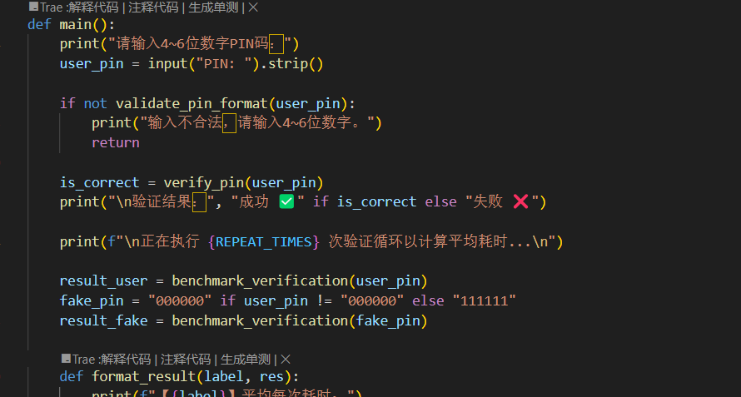
实验代码
import hashlib
import time
import re

ACTUAL_PIN = "123456"
ACTUAL_HASH = hashlib.sha256(ACTUAL_PIN.encode()).hexdigest()
REPEAT_TIMES = 100000 # 增大循环次数，保证测量精度

def hash_pin(pin):
return hashlib.sha256(pin.encode()).hexdigest()

def validate_pin_format(pin):
return bool(re.fullmatch(r"\d{4,6}", pin))

def verify_pin(user_pin):
return hash_pin(user_pin) == ACTUAL_HASH

def benchmark_verification(pin, repeat=REPEAT_TIMES):
# time.time()
t1_start = time.time()
for _ in range(repeat):
verify_pin(pin)
t1_end = time.time()

# time.perf_counter()
t2_start = time.perf_counter()
for _ in range(repeat):
verify_pin(pin)
t2_end = time.perf_counter()

# time.process_time_ns()
t3_start = time.process_time_ns()
for _ in range(repeat):
verify_pin(pin)
t3_end = time.process_time_ns()

return {
"time": (t1_end - t1_start) / repeat,
"perf_counter": (t2_end - t2_start) / repeat,
"process_time_ns": (t3_end - t3_start) / repeat
}

def main():
print("请输入4~6位数字PIN码：")
user_pin = input("PIN: ").strip()

if not validate_pin_format(user_pin):
print("输入不合法，请输入4~6位数字。")
return

is_correct = verify_pin(user_pin)
print("\n验证结果：", "成功 ✅" if is_correct else "失败 ❌")
print(f"\n正在执行 {REPEAT_TIMES} 次验证循环以计算平均耗时...\n")
result_user = benchmark_verification(user_pin)
fake_pin = "000000" if user_pin != "000000" else "111111"
result_fake = benchmark_verification(fake_pin)
def format_result(label, res):
print(f"【{label}】平均每次耗时：")
print(f" time.time() : {res['time'] * 1e6:.4f} 微秒")
print(f" time.perf_counter() : {res['perf_counter'] * 1e6:.4f} 微秒")
print(f" time.process_time_ns(): {res['process_time_ns'] / 1000:.4f} 微秒\n")
format_result("输入的PIN验证", result_user)
format_result("错误PIN验证", result_fake)
if __name__ == "__main__":
main()

评阅人： 日期

